[关注：常州市第二人民医院领导团队主导的研究被质疑](https://mp.weixin.qq.com/s?__biz=MzkzMzc1Nzg1OQ==&mid=2247486737&idx=1&sn=a107efbcc4c84283d0c44c23b1ee5907)

Figure 查重[Figure查重](javascript:void(0);)2025-04-28 10:41:13上海

近日，学术讨论平台PubPeer针对发表于《Scientific Reports》期刊的一篇文章发起了讨论。该文章题为《Histone deacetylase inhibitors inhibit lung adenocarcinoma metastasis via HDAC2/YY1 mediated downregulation of Cdh1》（组蛋白去乙酰化酶抑制剂通过HDAC2/YY1介导的Cdh1下调抑制肺腺癌转移）。论文第一作者为Dongmei Wang博士（南京医科大学附属常州市第二人民医院胃肠外科），通讯作者为Liming Tang教授（南京医科大学附属常州市第二人民医院胃肠外科）。

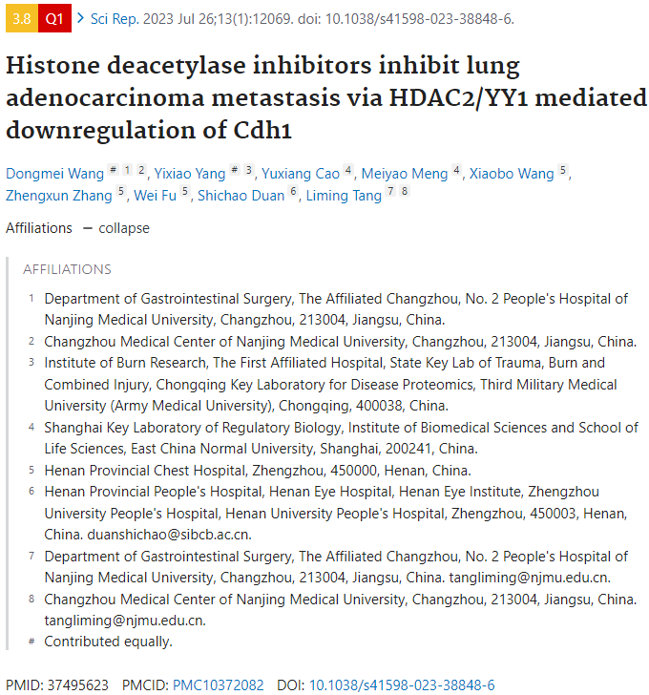

#### 讨论细节解析

在PubPeer的讨论中，用户提出了以下问题：

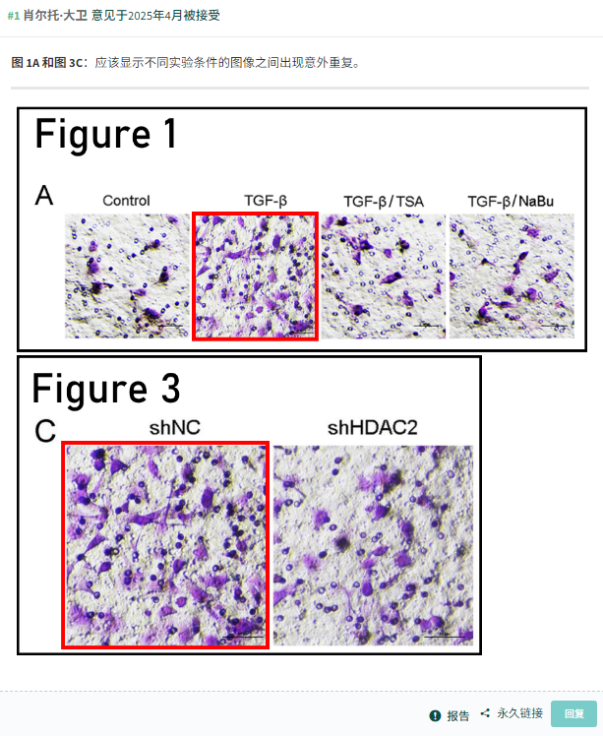

**参考链接：**

https://pubpeer.com/publications/39C22067A162834C192C15BB0BD386#0

**联系我们：**

如果您需要使用Figure查重服务，请扫描下方二维码，添加客服微信，了解更多详情。我们将竭诚为您服务，确保您的科研工作更加高效、可信。

